Ознакомление дошкольников с окружающим миром. Экспериментирование.

ДЛЯ ЧЕГО НУЖНЫ УШИ
Возраст детей: 6-7 лет.

Цель. Определить значимость расположения ушей по обеим сторонам головы человека, познакомить со строением уха, его ролью для ориентировки в пространстве. Расширить знания детей об ушах как важном органе, познакомить детей с основными правилами ухода за ушами, расширять и активизировать словарь детей по данной теме, развивать память, слуховое внимание, воспитывать бережное отношение к своему здоровью.
Материалы и оборудование. Картинки с контурным изображением головы человека, на которых есть ошибки в изображении ушей (одно, три уха, уши разных животных, нет ушей, оба уха наверху головы), схема строения уха человека.
Ход.
Подвижная игра «Ау»
-Ребята, давайте поиграем в игру «Ау», будьте внимательны, тогда обязательно угадаете голоса друг друга.
Дети встают в круг, водящий стоит в центре круга с закрытыми глазами. Все дети идут по кругу, держась за руки, и произносят слова: «Саша, ты сейчас в лесу мы кричим тебе: – ау!». Один из детей, на кого покажет воспитатель, тихим голосом произносит «Ау, Саша!». Водящий должен по голосу определить, кто сказал «Ау».
- Ребятки смотрите, а к нам в гости кто-то пришел, проходите на стульчики посмотрим, что это за гости.
Сценка (за ширмой две куклы)
- Здравствуй, тетя Катерина!
- У меня яиц корзина.
- Как поживают домашние?
- Яйца свежие, вчерашние.
- Ничего себе вышла беседа.
- Авось распродам до обеда.
Вопросы к детям
- Как вы думаете, поняли друг друга эти бабушки?
-А почему они не смогли друг друга понять?
-Да, если не слышать друг друга, то и не поймешь друг друга.
-Зачем человеку слух?
-Да, нам помогает слышать речь друг друга, музыку, разные звуки, которыми наполнен наш мир, очень важный для человека орган – уши.
-И сегодня мы с вами узнаем много нового и интересного об этом органе.
Задание для детей.
- Ребята, вам нужно выбрать картинки с правильным изображением ушей.
Дети вместе с воспитателем выясняют, почему другие картинки не верны, делают вывод.
-Сколько ушей у человека?
-Уши - это орган слуха, и самый интересный инструмент нашего тела, уши могут воспринимать как тихое тиканье часов, как ласковую песенку котенка, так и громкий звук автомобиля.
-Давайте рассмотрим, как же устроено наше ухо (схема строения уха). 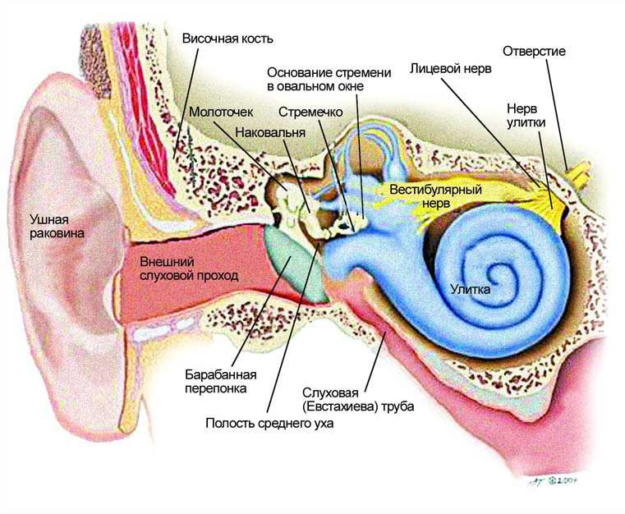
- Посмотрите на уши друг друга, потрогайте их, то, что вы видите, называется ушная раковина, она находиться по бокам головы, повторите….. она собирает звук и направляет его в слуховой проход … он похож на что? узкий коридорчик, дальше звук бежит по нему и ударяется о тонкую плёночку, натянутую как на барабане, она и называется барабанная перепонка
Вот какое сложное слово, звуковые волны ударяются об нее как о барабан и передают сообщение в наш мозг, а там все поступающие сигналы, превращаются в понятные для человека слова и звуки.
- Мы с вами знаем, что звуки бывают разными. Попробуйте определить, что я сейчас буду делать.
(Спрятав руки за ширму, воспитатель производит действии сопровождающиеся звуковыми явлениями: переливает воду из одной банки в другую, шелестит бумагой, стучит ложками, мешает чайной ложкой в стакане, разрывает бумагу).
Дети должны каждый раз определить источник звука.
Вопросы к детям
-Ребята, а вы знаете, как нужно беречь свои уши, что нужно делать, какие правила соблюдать что бы наши уши не болели , а слух всегда оставался хорошим?
Игра «Кто самый внимательный» (На столе разложены разные картинки)
- Выберите те предметы, которые вредны для ушей, а какие полезны. Почему?
Вывод. Кожа внутри уха очень нежная ее легко повредить, ни в коем случае нельзя ковырять острыми предметами, чистить надо осторожно мягкими ватными палочками с мамой
-Защищай уши от ветра
-Не допускай попадания воды в уши
-Не ковыряй в ушах
-Не заталкивай предметы в уши
-Не кричи громко
-Если заболят уши, иди к врачу.
Вопросы к детям
-О чем мы сегодня с вами говорили?
-С какими новыми словами я вас познакомила?
- Почему нужно беречь свои уши?
-Кто из докторов лечит уши?
Потеря слуха – большое несчастье, поэтому слух надо беречь.

